群馬県甘楽町の位置

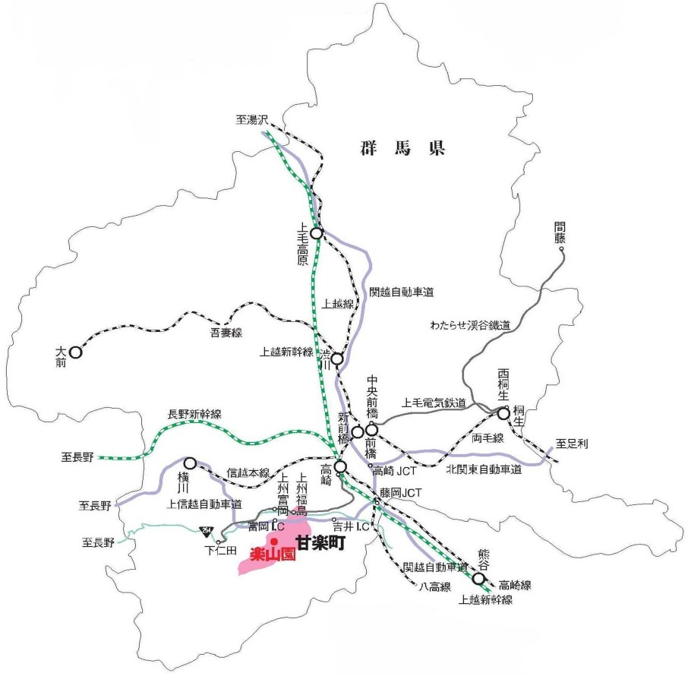
甘楽町は群馬県の南西部に位置する、人口約12,300人の町である。

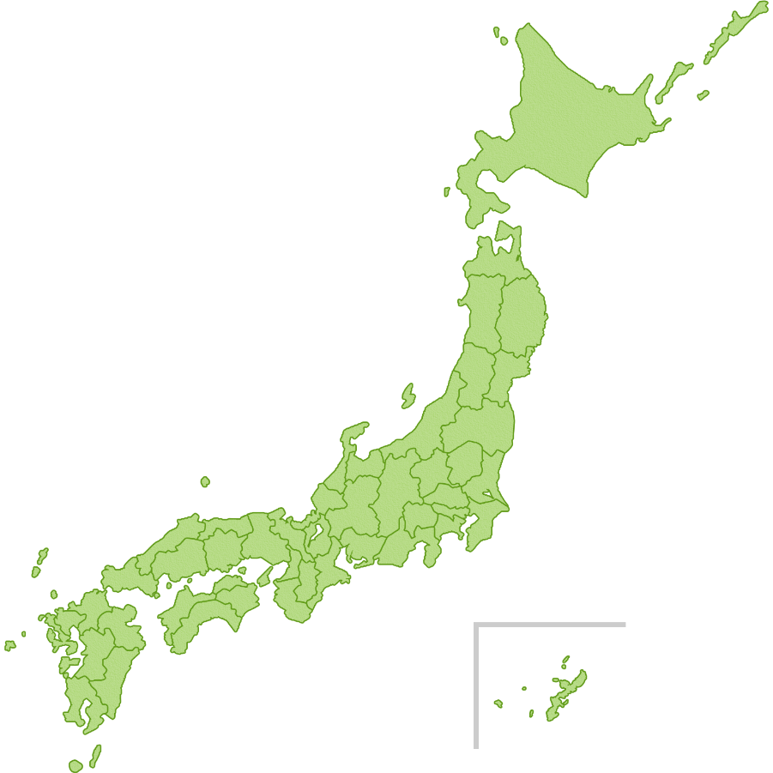

人 口 ・ 面 積
○人口：12,343人(R8.2.28)
○面積：58.61ｋ㎡

○車：上信越道甘楽ｽﾏｰﾄICから約7分
○電車：JR高崎駅より上信電鉄で約30分
交 通 ア ク セ ス

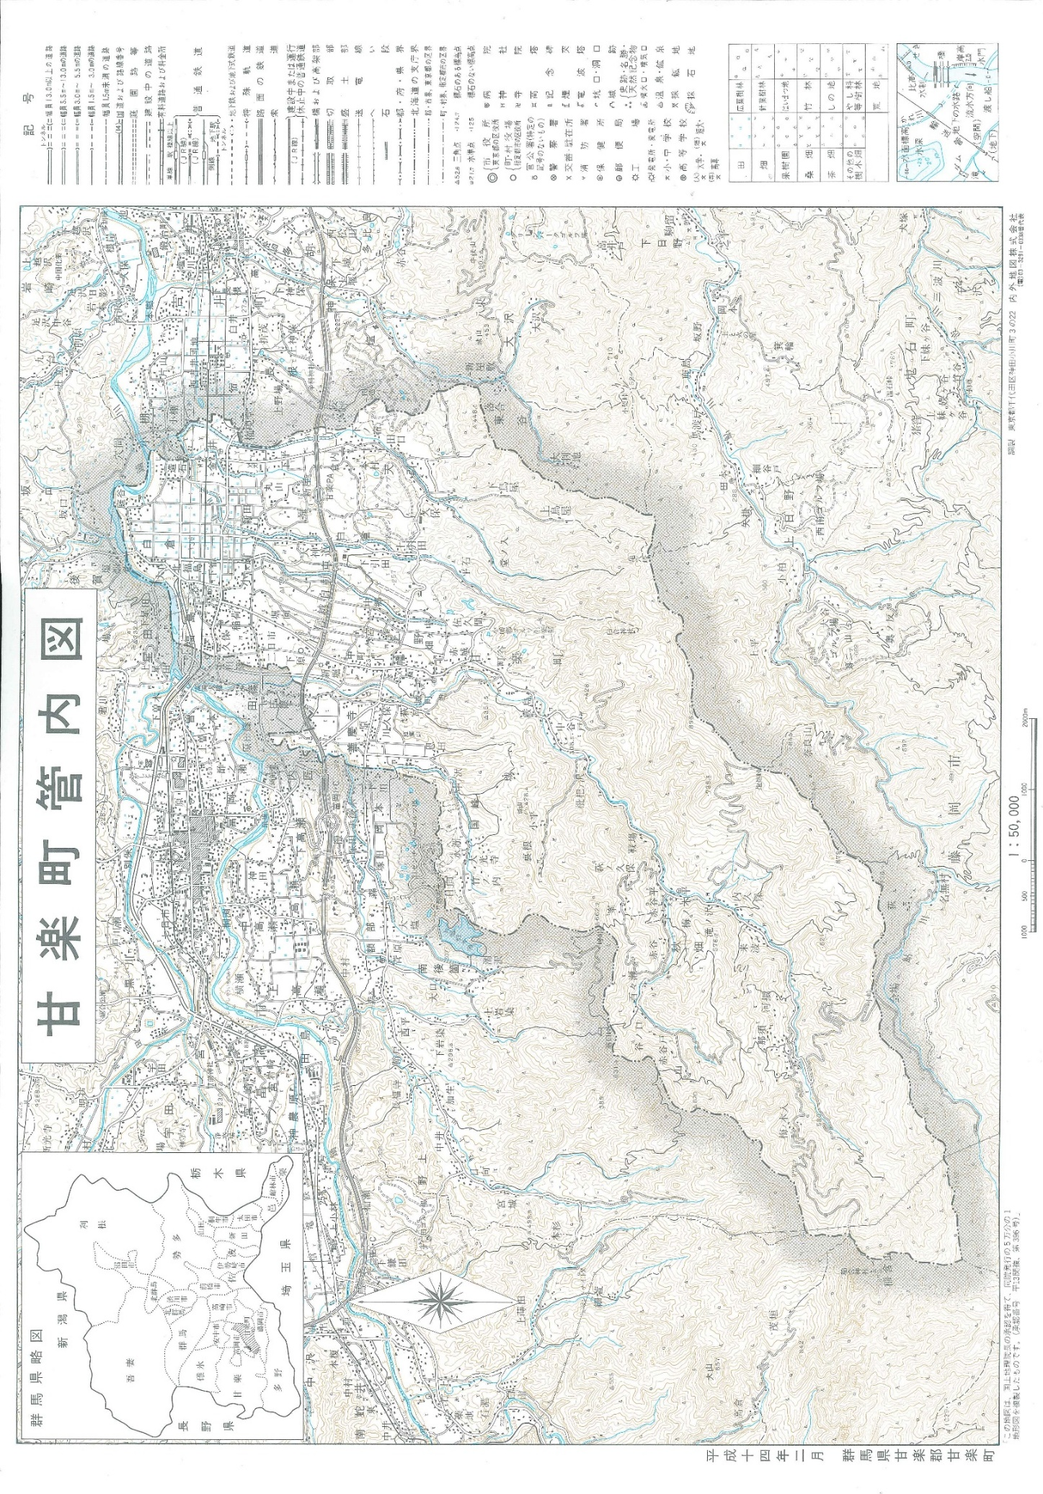
地域未来交付金事業 位置図

甘楽町役場
甘楽SIC

(仮)オリーブの丘農業公園

